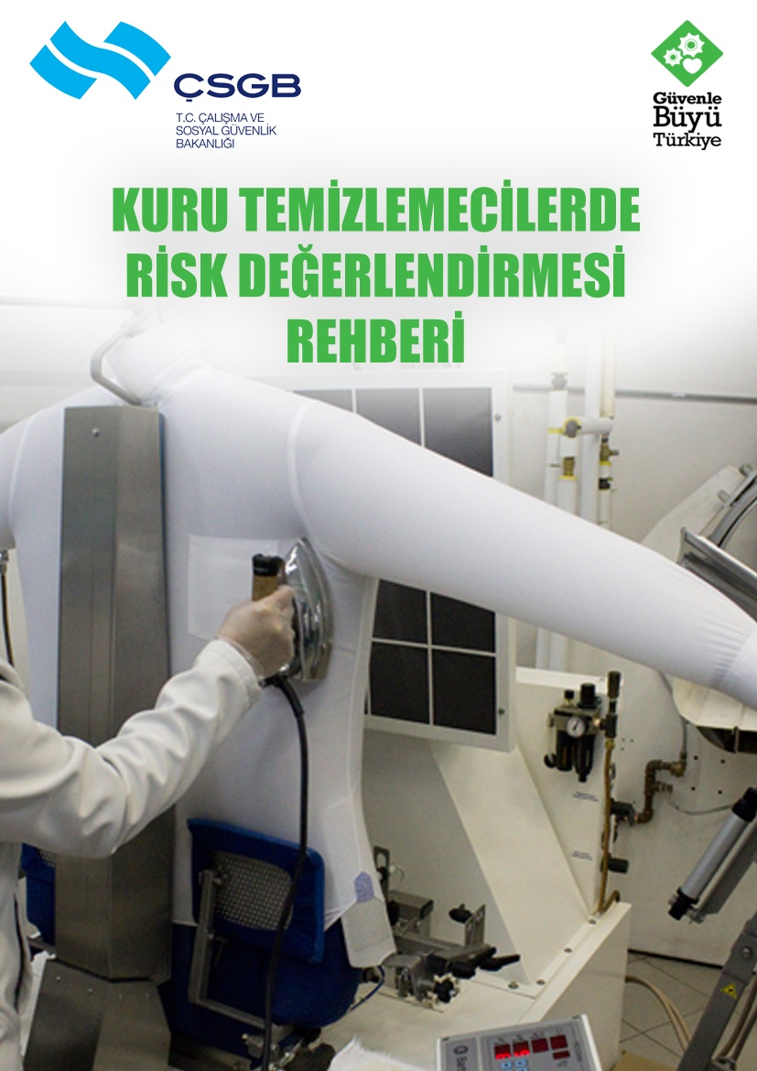

AMAÇ
- Bu kontrol listesi, 20/6/2012 tarihli ve 6331 sayılı İş Sağlığı ve Güvenliği Kanunu ile 29/12/2012 tarihli ve 28512 sayılı Resmi Gazete`de yayımlanarak yürürlüğe giren İş Sağlığı ve Güvenliği Risk Değerlendirmesi Yönetmeliği uyarınca kuru temizleme hizmeti veren işyerlerinde risk değerlendirmesinin gerçekleştirilmesi sürecinde yol göstermek amacıyla hazırlanmıştır.
- Kontrol listesi doğru bir şekilde uygulanıp, uygun olmadığını değerlendirdiğiniz konularda gerekli önlemler alındığı takdirde işyerleriniz, sadece çalışanlar için değil müşteriler için de sağlıklı ve güvenli alanlara dönüşecektir.

YÜKÜMLÜLÜK
- Kuru temizleme hizmeti veren işyerleri için bu kontrol listesinin doldurularak işyerinde bulundurulması, belirli aralıklarla güncellenmesi ve bu değerlendirme sonucunda alınması öngörülen tedbirlerin yerine getirilmesi gerekmektedir.
- Risk değerlendirmesi; kuru temizleme hizmeti veren işyerlerinde var olan ya da dışarıdan gelebilecek tehlikelerin belirlenmesi, bu tehlikelerin riske dönüşmesine yol açan faktörlerin ortadan kaldırılması için yapılması gerekli çalışmaları kapsar.
- Risk değerlendirmesi çalışmalarının bir ekip tarafından yürütülmesi gerekmektedir. İhtiyaç duyulduğunda bu ekibe destek olmak üzere dışarıdaki kişi ve kuruluşlardan da hizmet alınabilir.
- 26/12/2012 tarihli ve 28509 sayılı Resmi Gazete’de yayımlanarak yürürlüğe giren İş Sağlığı ve Güvenliğine İlişkin İşyeri Tehlike Sınıfları Tebliğine göre, kuru temizleme hizmeti veren işyerleri “çok tehlikeli” sınıfta yer almakta olup bu işyerlerinde; iş güvenliği uzmanı ve işyeri hekimi görevlendirilmesi veya ortak sağlık ve güvenlik birimlerinden bu hizmetin temin edilmesi yükümlülüğü 2013 yılı Temmuz ayında yürürlüğe girecektir. Bu tarihe kadar risk değerlendirmesini gerçekleştirecek ekipte iş güvenliği uzmanı ve işyeri hekiminin bulunması zorunlu olmayıp işveren(ler) ve çalışan(lar) birlikte risk değerlendirmesini gerçekleştirebileceklerdir.
- Yapılmış olan risk değerlendirmesi; çok tehlikeli sınıfta yer alan kuru temizleme hizmeti veren işyerleri için en geç iki yılda bir yenilenir. İşyerinde herhangi bir değişiklik olması (örneğin yapıya ek bölümlerin eklenmesi vb.) durumunda ise bu sürelere bakılmaksızın yenilenmesi gerekmektedir.

İZLENECEK YOL
- Bu kontrol listesi, risk değerlendirmesi çalışmalarınıza yön vermek üzere hazırlanmış olup ihtiyaca göre detaylandırılabilir. İşyerinizi ilgilendirmeyen kısımları, kontrol listesinden çıkarabilir veya farklı tehlike kaynakları olması halinde ise ilaveler yapabilirsiniz.
- Kontrol listesinde, kuru temizleme hizmeti veren işyerlerinde iş sağlığı ve güvenliği açısından olması/yapılması gerekenler konu başlığı ile birlikte cümleler halinde verilmiştir. Cümledeki ifade; işyerinizde gözlemlediğiniz duruma uyuyorsa “evet”, uymuyorsa “hayır” kutucuğunu işaretleyiniz. “Hayır” kutucuğunu işaretleyerek doğru olmadığını düşündüğünüz her bir durum için alınması gereken önlemleri ilgili satırdaki karşılığına yazınız. Alınması gereken önlem ile ilgili sorumlu kişiler ve tamamlanacağı tarihi belirttikten sonra risk değerlendirmesini gerçekleştiren ekipteki kişilere dokümanın her bir sayfasını paraflatıp son sayfasının ilgili kısımlarını imzalatınız.
- Alınması gereken önlemlere karar verirken; riskin tamamen bertaraf edilmesi, bu mümkün değil ise riskin kabul edilebilir seviyeye indirilmesi için tehlike veya tehlike kaynaklarının ortadan kaldırılması, tehlikelinin, tehlikeli olmayanla veya daha az tehlikeli olanla değiştirilmesi ve riskler ile kaynağında mücadele edilmesi gerekmektedir.
- Çalışanlar, temsilcileri ve başka işyerlerinden çalışmak üzere gelen çalışanlar ve bunların işverenlerini; kuru temizleme hizmeti veren işyerinizde karşılaşılabilecek sağlık ve güvenlik riskleri ve alınan tedbirler hakkında bilgilendiriniz.
- Önlemler uygulanırken toplu korunma önlemlerine, kişisel korunma önlemlerine göre öncelik verilmeli ve uygulanacak önlemlerin yeni risklere neden olmaması sağlanmalıdır.
KONTROL LİSTESİNDE YER ALAN YANGIN GİBİ KONU BAŞLIKLARI İÇİN İLGİLİ MEVZUATIN GEREKLERİNİN YERİNE GETİRİLMESİ ÇALIŞMALARINIZA ÖNEMLİ KATKI SAĞLAYACAKTIR.

- Bu kontrol listesi doldurulduktan sonra HERHANGİ BİR KURUMA BİLDİRİM YAPILMAYACAKTIR. İşveren tarafından, denetimlerde gösterilmek üzere İŞYERİNDE SAKLANACAKTIR.
- Kuru temizleme hizmeti veren işyeri, bir apartman/site/AVM (alışveriş merkezi) vb. içerisinde faaliyet göstermekte ise; apartman/site/AVM yönetimi tarafından koordinasyonu sağlanan risk değerlendirmesi çalışması da kuru temizleme hizmeti veren işyerinde gerçekleştirilecek risk değerlendirmesinde dikkate alınır.
- Uygun olmadığını düşündüğünüz durumlar için belirlediğiniz her bir alınması gereken önlemin takibi yapılmalı ve sorumlu kişilerce, öngörülen tarihe kadar gerçekleştirildiğinden emin olunmalıdır.
NOT: BU KONTROL LİSTESİ HAZIRLANIRKEN, BÜNYESİNDE ÇAMAŞIRHANE OLAN KURU TEMİZLEME HİZMETİ VEREN İŞYERLERİ DE DİKKATE ALINMIŞTIR.
ÖNEMLİ HATIRLATMALAR

KURU TEMİZLEME HİZMETİ VEREN İŞYERİ  Unvanı:  Adresi: |  | DEĞERLENDİRMENİN YAPILDIĞI TARİH
 |  | GEÇERLİLİK TARİHİ

Konu Başlığı | Kontrol Listesi | Evet | Hayır | Alınması Gereken Önlem  (açıklamalar örnek olarak verilmiştir) | Sorumlu Kişi | Tamamlanacağı Tarih
GENEL | Zemin kayma veya düşmeyi önleyecek şekilde uygun malzeme ile kaplanmıştır ve iç zeminler düzenli olarak kontrol edilmektedir. |  |  | Zeminde kaymaz kolay silinebilir kaplamalar sağlanmıştır.
 | Zeminde çökme, erime vb. deformasyonlar bulunmamaktadır. |  |  | Eskime veya hasarlanma halinde onarım yapılmaktadır.
 | Cam yüzeyler (cam aksamlı mobilyalar, kapı, pencere vb.) uygun şekilde monte edilmiş, yüzeyler üzerinde kırık ve çatlak gibi hatalar bulunmamaktadır.
 | İşyeri içerisinde duvarlara monte edilmiş raflar, askılıklar ve benzeri diğer malzemeler çalışanların üzerine düşmeyecek şekilde sabitlenmiştir.
 | Temizlik yapılan alanda kaymayı önlemek için gerekli önlemler alınmaktadır. |  |  | Çalışma yapılan alanlarda, uyarı levhaları vb. konulmaktadır.
 | İşyeri içerisindeki tüm alanlar düzenli olarak havalandırılmaktadır. |  |  | Doğal ve suni havalandırma sağlanmaktadır.
 | İklimlendirme cihazlarının kontrolleri düzenli aralıklarla yaptırılmaktadır. |  |  | İklimlendirme cihazlarının filtreleri düzenli olarak değiştirilmektedir.
 | İşyeri içerisindeki sıcaklık ve nem, rahatsızlık vermeyecek düzeyde tutulmaktadır.
 | Tüm alanlarda yeterli aydınlatma sağlanmış ve aydınlatmalar çalışır halde bulunmaktadır. |  |  | Arızalı lambalar değiştirilmekte, diğer sorunlar için elektrikçi çağırılmaktadır.  Gün ışığının kontrolü amacıyla pencereler için ayarlanabilir perdeler sağlanmıştır.
 | İşyeri içerisindeki çalışma alanlarında sigara içilmesi yasaklanmış ve çalışanlar bu konuda bilgilendirilmiştir.
TERTİP - DÜZEN | Çalışanlar, işlerini bitirdikten sonra bütün malzemeleri yerlerine yerleştirmektedir.
 | İşyeri içerisindeki yerleşim, çalışanların faaliyetlerini kısıtlamayacak şekilde tasarlanmış ve uygulanmıştır. |  |  | İşyeri içerisindeki alanların iç düzenlemesi yapılmış, tüm eşya veya malzemelerin kolay ulaşılabilir olması sağlanmıştır.
 | İşyerinde kullanılan kablolu aletler takılma veya düşmeyi önleyecek şekilde kullanılmaktadır. |  |  | Kablolu aletler kullanılırken en yakın prize takılmakta ve uzatma kabloları çalışanların takılıp düşmeyeceği şekilde sabitlenmektedir.
 | Temizleme makinelerinin bulunduğu alana görevliler dışındaki kişilerin girişi engellenmiştir.
ELEKTRİK | Kaçak akım rölesi ana elektrik hattına bağlanmıştır.
 | Tüm sigortaların korunaklı yerlerde olması sağlanmıştır.
 | Sabit kurulum ve tesisatın, düzenli şekilde yetkili kişiler tarafından bakımı yapılmaktadır.
 | Elektrik/sigorta kutuları kilitlenmiş, yetkisiz kişilerin erişimleri önlenmiştir.
 | Açıkta kablo bulunmamakta, prizlerin sağlamlığı düzenli olarak kontrol edilmektedir. |  |  | Özelliğini kaybetmiş kablolar derhal yenileri ile değiştirilmektedir.
MAKİNELER  VE  BASINÇLI GEREÇLER | Elektrikli alet/ekipman, üreticilerce sağlanan kullanım kılavuzlarında belirtilen hususlara uygun şekilde kullanılmaktadır.
 | Elektrikli ekipman düzenli olarak kontrol edilmekte, bozuk veya arızalı ekipmanların kullanımı engellenmektedir. |  |  | Hasarlı priz ve kablolar ile arızalı elektrikli ekipman yenileri ile değiştirilmektedir.
 | Çalışanlar, elektrikli aletlerin güvenli kullanımları ile ilgili bilgilendirilmiştir.
 | Buhar kazanlarının düzenli olarak bakımı ve periyodik kontrolleri yapılmaktadır.
 | Sıcak borular çalışanlara zarar vermeyecek şekilde yalıtılmıştır.
 | Bütün makinelerde sağlık ve güvenlik işaretleri bulunmaktadır.
 | Makineler yetkili çalışanlar tarafından ve kullanım talimatlarına uygun olarak çalıştırılmaktadır. |  |  | Çalışanlar güvenli makine kullanımı konusunda eğitilmiştir.  Kazanlar çalıştırmadan önce kapaklarının kilitli olup olmadıkları kontrol edilmektedir.
 | Makinelerin bakım ve onarımları üreticilerin talimatları doğrultusunda yapılmıştır.
 | Tüm makinelerin acil durdurma sistemleri vardır.
 | Makinelerin tüm hareketli parçaları uygun makine koruyucuları ile kapatılmıştır.
KİMYASALLAR | Bölgesel leke temizleme işlemleri gaz emiş sistemi bulunan uygun bir alanda yapılmaktadır ve gaz emiş sistemi düzenli aralıklarla kontrol edilmektedir. |  |  | Çalışanlar leke temizlemede kullanılan kimyasallarının taşıdığı riskler konusunda bilgilendirilmiştir.
 | Kimyasalların kullanımı, saklanması ve taşınması konusunda gerekli güvenlik tedbirleri alınmıştır. |  |  | Temizleme işlemlerinde kullanılan çözücülerin güvenli kullanımı ile ilgili uyarılar/talimatlar hazırlanmış ve uygun yerlere asılmıştır.  Kimyasalların tedarikinde, tehlikeli olmayan veya daha az tehlikeli kimyasalların satın alınması sağlanmaktadır.
 | Özellikle klorlu çözücülerin (perkloroetilen vb.) kullanıldığı makinelerin düzenli kontrolü yapılmakta ve makineler, sızıntılara karşı devamlı olarak kontrol etmektedir. |  |  | Herhangi bir sızıntı ve gaza maruziyetin beklenmedik şekilde arttığı durumlarda derhal sorumlu kişiye haber vermeleri konusunda çalışanlar bilgilendirilmiştir.
 | Klorlu çözücülerin (perkloroetilen vb.) kullanıldığı çalışma ortamı uygun sistemlerle havalandırılmaktadır. |  |  | Çalışanlar makine kapakları açıldığında, çalışma ortamından uzaklaştırmaktadırlar (ortam havasının iyice temizlenmesi beklenmektedir).
BİYOLOJİK ETMENLER | Çalışanların, mikroorganizma barındıran (kan, dışkı vb. lekeli) çamaşırlarla temasını engellemek için gerekli tedbirler alınmıştır. |  |  | Çalışanlar uygun kişisel koruyucu donanım kullanmaktadır.
YANGIN  VE  ACİL DURUM | Yangın merdiveni kapıları/apartman kapısı/acil çıkışlar kilitli değildir ve her an açılabilir durumdadır.
 | Yangın merdiveni kapıları/apartman kapısı/acil çıkış kapıları dışarıya doğru açılmaktadır.
 | Yangın merdiveni kapıları/apartman kapısı/acil çıkışların önünde ve tüm yol boyunca kaçışı engelleyecek bir malzeme yoktur.
 | Kapı ve kaçış yollarını gösteren acil durum levhaları uygun yerlere yerleştirilmiş, yangın merdiveninde ışıklandırma sağlanmıştır.
 | İçerisinde yeterli malzeme bulunan ilkyardım dolabı temin edilmiştir.
 | Yangın söndürücüler mevcuttur ve son kullanma tarihleri ve basınçları kontrol edilmektedir.
 | Kimyasalların küçük çaplı dökülmeleri derhal temizlenmektedir, büyük çaplı dökülmeler (özellikle klorlu çözücüler) sonucu oluşabilecek kazalara karşı ise çalışanlar acil durum planı eğitimi almışlardır.
 | Acil durumlar ile ilgili iletişime geçilecek telefon numaraları (yangın, ambulans, polis vb.) işyeri içerisinde görünür bir yere asılmıştır.
 | Acil durumlarda çalışanlar ne yapması gerektiğini bilmektedir.
GÜRÜLTÜ | İşyeri içerisinde; makine veya donanımlardan kaynaklanabilecek gürültü yasal sınırlar içindedir.
ELLE TAŞIMA | Elle taşınamayacak kadar ağır yüklerin çalışanlarca kaldırılması engellenmektedir. |  |  | Elle kaldırılarak taşınamayacak yükler, iterek/çekerek taşınmaktadır.
 | Yüklerin elle taşınmasının da neden olabileceği kas iskelet sistemi hastalıklarına karşı çalışanlar bilgilendirilmiştir. |  |  | Elle taşınabilecek yükler yerden kaldırılırken, çalışan bir ayağı diğerinden daha önde olacak şekilde çömelmektedir.
 | Çamaşır arabası çalışanı zorlayacak şekilde aşırı yüklenmemektedir.
 | Çamaşır arabası kullanımının neden olabileceği kas iskelet sistemi hastalıklarına karşı çalışanlar bilgilendirilmiştir.
ERGONOMİ VE MONOTON ÇALIŞMA | Çalışanların uzun süre aynı pozisyonda veya fiziksel anlamda zorlayıcı çalışmaları (ağır yük kaldırma dahil) engellenmektedir. |  |  | Çalışma sırasında uygun aralıklar ile ara verilmekte ve basit egzersizler yapılmaktadır.
 | Çalışanlara yaptıkları işe uygun masa, sandalye veya destek ekipman sağlanmaktadır.
 | Fazlaca yukarıya uzanmayı veya aşağıya eğilmeyi gerektiren işlerde çalışanların uzun süre hareketsiz aynı pozisyonda kalması engellenmektedir. |  |  | Çalışanlar sırt ağrısı, boyun ya da omuz incinmesi ve ayak ya da bacaklarda ağrı gibi kas ve iskelet sistemi hastalıklarına karşı bilgilendirilmiştir.
PSİKOSOSYAL ETKENLER | Çalışanlar ile işveren(ler) arasında iyi bir iletişim sağlanmaktadır. |  |  | Çalışanlar yönetimden ve meslektaşlarından yeterli bilgi, yardım ve desteği almaktadır.
 | Çalışanlar; yetki, sorumluluk ve çalışma hedeflerini net olarak bilmektedir.
 | Çalışanlara, görev ve sorumlulukları haricinde talimat verilmemektedir.
KAZALAR VE HASTALIKLAR | Çalışanların işe giriş raporları ve periyodik kontrolleri yaptırılmaktadır.
 | İş kazaları ve meslek hastalıkları vakaları Sosyal Güvenlik Kurumuna rapor edilmektedir. |  |  | www.sgk.gov.tr adresinden iş kazası ve meslek hastalıkları bildirim formu ile elektronik olarak yapılmaktadır.
 | Çalışanların karşı karşıya kaldıkları önceden olmuş kazalar veya işe bağlı hastalıklar incelenerek yeniden meydana gelmeleri önlenmektedir.
EĞİTİM VE BİLGİLENDİRME | Çalışanlara (çıraklar ve genç çalışanlar da dahil olmak üzere) genel iş sağlığı ve güvenliği eğitimi verilmiştir.
 | Çalışanlar, yaptıkları iş konusunda eğitilmiş ve yönlendirilmiştir.
 | Çalışanlar, kimyasalların güvenli kullanımı, saklanması ve taşınmasında konularında eğitilmiştir. |  |  | Özellikle klorlu gazlar ile diğer kimyasalların tehlikeleri ile ilgili olarak tüm çalışanlar bilgilendirilmiştir.
 | Çalışanlar güvenli makine kullanımı konusunda eğitilmiştir.
 | Eğitim ve bilgilendirme ile ilgili belgeler kayıt altına alınmakta ve kayıtlar uygun şekilde muhafaza edilmektedir.

İŞVEREN/VEKİLİ  Adı:  Soyadı:  İmza: |  | İŞ GÜVENLİĞİ UZMANI (varsa)  Adı:  Soyadı:  Belge bilgileri:  İmza: |  | İŞYERİ HEKİMİ (varsa)  Adı:  Soyadı:  Belge bilgileri:  İmza: |  | DESTEK ELEMANI (varsa)  Adı:  Soyadı:  Görevi:  İmza:
ÇALIŞANLAR VE TEMSİLCİLERİ (Ad, Soyad, Görev, İmza)

